Федеральное государственное автономное образовательное учреждение
высшего образования
«СИБИРСКИЙ ФЕДЕРАЛЬНЫЙ УНИВЕРСИТЕТ»

Институт космических и информационных технологий
институт

Прикладная информатика
кафедра

ОТЧЕТ О ПРАКТИЧЕСКОЙ РАБОТЕ №6

Информационный критерий Акаике (AIC)

Преподаватель | подпись, дата | С.Н. Масаев  инициалы, фамилия
Студент КИ23-20б №032320492 |  | А.В. Илющенко
номер группы, зачетной книжки | подпись, дата | инициалы, фамилия

Красноярск 2025

ВВЕДЕНИЕ
Теоретические сведения
Информационный критерий Акаике (AIC) — это статистический инструмент для сравнения и выбора моделей, которые описывают данные. Он позволяет оценить, какая из моделей лучше балансирует между качеством подгонки данных и сложностью самой модели.

Некоторые особенности критерия:
- Основан на теории информации. AIC оценивает относительный объём информации, теряемой моделью: чем меньше информации теряет модель, тем выше качество этой модели.
- Помогает избежать переобучения. Слишком сложная модель хорошо подгоняется под данные, но будет плохо обобщать новую информацию. AIC наказывает за лишнюю сложность.
- Позволяет сравнить модели. AIC даёт возможность прямо сравнить две или более модели, независимо от их типа.
- Упрощает выбор. Помогает быстро решить, какая модель подходит лучше, не углубляясь в субъективные оценки.

ОСНОВНАЯ ЧАСТЬ

Формула для расчёта AIC: AIC = 2k − 2ln(L), где:
k — количество параметров модели (сложность модели);
L — максимальное значение функции правдоподобия модели (насколько хорошо модель описывает данные).

На рисунке 1 реализована блок схема алгоритма

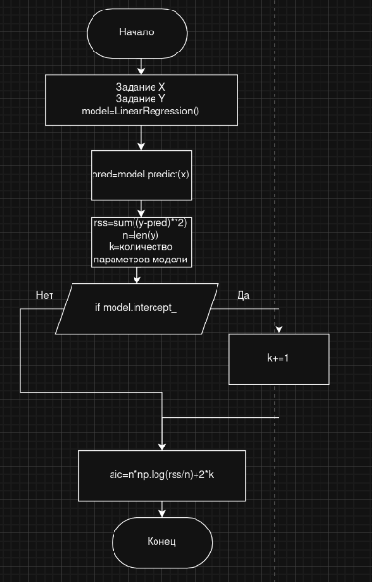
Рисунок 1 – блок схема
Программная реализация
import numpy as np
from sklearn.linear_model import LinearRegression

x=np.random.randn(100,1)
y=(1.5)*(x**2)

model=LinearRegression().fit(x,y)

pred=model.predict(x)

rss=np.sum((y-pred)**2)
n=len(y)
k=model.coef_.size
if model.intercept_:
k+=1

aic=n*np.log(rss/n)+2*k
print(f'AIC: {aic}')

ЗАКЛЮЧЕНИЕ

Программа реализовывает нформационный критерий Акаике (AIC). В ходе выполнения практической работы понимание было приобретено.

